Hébergement POUR VOTRE STAGE DE fle
DE JUILLET 2017
Les tarifs indiqués sont pour la durée totale du séjour,
soit de dimanche 9 au Dimanche 15 juillet

Option A Hébergement en famille d’accueil : 189€
La meilleure façon de profiter de votre séjour en Français.
Nous avons choisi nos familles d’accueil, non seulement pour la qualité du logement, mais aussi pour leur intérêt à recevoir des visiteurs étrangers à la maison.
Les familles vivent dans les différents quartiers de la ville ou des villes à la périphérie de Perpignan.
Petits-déjeuners et dîners inclus - Accueil à la Gare - Disponibilité limitée

Option B Studio pour 1 personne, à 800 mètres de l’Université avec grand lit : 200€ par personne.

Option C Studio pour deux personnes, à 800 mètres de l’Université avec deux lits simples : 100€ par personne.
A 15 minutes à pied de l'université, dans un quartier résidentiel, une ligne de bus pour rejoindre le centre-ville (pas de bus de nuit).
Nous vous proposons des studios avec WIFI et toutes les installations, buanderie, cuisine, télé ...
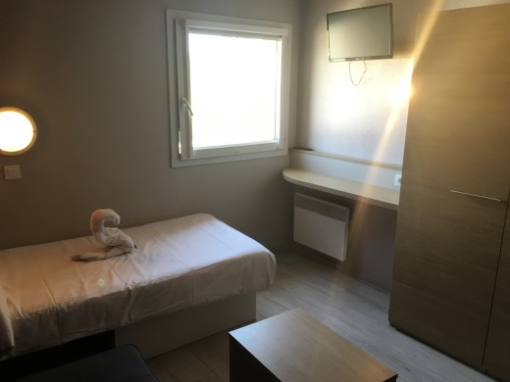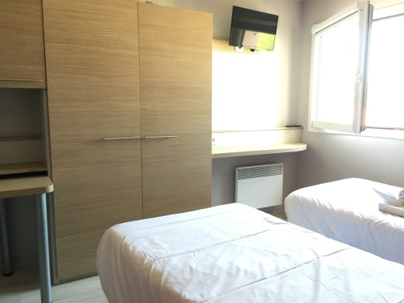
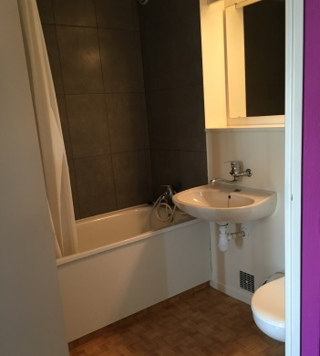

Option D Chambre de la Cité Universitaire. À l’intérieur du Campus : 190€ par personne
Petite chambre de 9 m² avec salle de bain personnel et cuisine commune.

